**VISOKA ŠKOLA STRUKOVNIH STUDIJA ZA INFORMACIONE TEHNOLOGIJE**



Završni rad

**Projektovanje i implementacija veb aplikacije** **za konfigurator, upoređivanje i pomoć pri sklapanju računarskih konfiguracija „BLD” koristći Java i Hibernate framework**

Mentor: Student:

dr Svetlana Jevremović Bojan Ćulibrk 99/17

Datum predaje:

xx.12.2020.

Beograd

Decembar, 2020

**SADRŽAJ**

1. UVOD 1

2. Java programski jezik 2

2.1 O Javi 2

2.2 O Hibernate framework-u 2

2.2 Web development 3

2.2.1 Front-end developer 3

2.2.2 Back-end developer 3

3. Industrija gaming računara 4

4. DIJAGRAMI 5

4.1 Use-case dijagrami 5

4.2. Dijagrami sekvenci 22

**Rezime**

U izradi veb sajtova imamo veliki izbor alata i tehnologija kojima se možemo služiti. Autor je odlučio da napravio veb sajt “BLD”, o kojem će se dalje pričati u narednim poglavljima, fokusirajući se na jezik Java i framework Hibernate.

Java je objektno-orijentisani programski jezik koji je dizajniran da bude jako portabilan tako da korisnici ove tehnologije mogu da „napišu jendom, pokrenu svuda“, što znači da se Java može pokrenuti na svim platformama bez obzira na software i hardverske sposobnosti te platforme.

Sve ove karakteristike su učinile da Java postane jedan od najpopularnijih programskih jezika na svetu i ima široku primenu. Cilj ovog rada bio je da se napravi veb aplikacija koja će pomoći korisnicima koji žele da sami sklope svoj kompjuter, da im preporuči delove, kao i da im pruži uvid u mogućnosti konfiguracije u nekim od igricama.

**Ključne reči**

Java, Hibernate framework, Net Beans, veb sajt, konfigurator, gaming, web application development, UI – user interface (korisnički interfejs).

# UVOD

Poslednjih par godina ideja da korisnik sklopi sam svoj računar je postala sve popularnija jer daje korisniku mogućnost da sklopi konfiguraciju koja savršeno odgovara njegovim potrebama. Prateći ovaj sve popularniji trend, nažalost, u svetu još uvek nije prisutan preveliki broj veb sajtova koji pomažu početnicima da sami sklope svoje računare ili da im daju uvid u performanse te konfiguracije, već korisnik mora da istražuje pregršt sajtova kako bi dobio okvirnu ideju za sposobnosti svog sistema.

Za rešenje ovog problema i stvaranja efikasnih veb sajtova moguće je upotrebiti neke od mnogobrojnih programskih jezika za stvaranje web aplikacija.

Govoreći o ovom radu, ideja je realizovana koristeći Java programski jezik uz pomoć Hibernate framework-a. Java je već godinama na samom vrhu po popularnosti u razvoju veb aplikacija. Veliku popularnost je stekla zbog velike stabilnosti, portabilnosti kao i velike sigurnosti koja je implementirana u samom JVM („Java Virtual Machine”). Takođe Java pridobija veliku popularnost zbog svog *open source* koda koji je dostupan svim developerima, to otvara vrata bezbrojnim bibliotekama i alatima koji su besplatni i uvek dostupni svima.

Industrija računarskih komponenti je poslednjih par godina imala ogroman napredak kojem se ne vidi zaravnanje tog porasta u skorije vreme. Gaming je posebno doprineo tom napretku zbog broja strastvenih igrača koji sami sklapaju svoje konfiguracije kako bi ostvarili najbolje rezultate u titlovima koje igraju. Autor, kao takođe jedan od strastvenih igrača, je odlučio da kreira aplikaciju za pomoč svim početnicima koji žele da sklope svoju konfiguraciju i da se upuste u svet gaming-a.

Cilj ovog rada je bio da se stvori veb aplikacija, jedinstvena po funkcionalnostima koje pruža korisniku, uz koriščenje Jave kako bi kreirali što pouzdanije okruženje za korisnike. „BLD” je aplikacija koja će korisnika sprovesti kroz prve korake kreiranja svoje konfiguracije.

# 2. Java programski jezik

## 2.1 **O** Javi

Javu je kreirao „Sun Microsystems“ početkom 1990-ih godina. Projekat je pokrenuo Đejms Gosling 1991. godine, jezik je prvo dobio ime „oak” (hrast) po drvetu koje je stajalno ispred Goslingove kancelarije. Java 1.0 premijerno izlazi 1995. godine sa obećanjem da se ona „jednom piše, a svuda pokreće“.

2006. godine Sun pokreće ideju da postavi Javu kao besplatan i open source jezik, 2007. godine sve Javine biblioteke kao i source kod su bili besplatni i dostupni svima.

Njena upotreba se uglavnom fokusira na veb aplikacije. Java je jednostavan, efikasan i sveobuhvatan jezik. Jedna od glavnih osobina je portabilnost, jedna aplikacija napisana u Javi, koja je kompajlirana će se pokretati na svim računarima bez obzira na njihove hardverske sposobnosti ili operativne sisteme sve dok je tumač Java jezika prisutan. Još jedna ključna prednost Java jeste set sigurnosnih funkcionalnosti koje štite računar ne samo od problema nastalih u samom kodu aplikacije već i od malicioznih programa tj. virusa. Java aplikacije koje se skinu sa internet ne dozvoljavaju virusima pristup podacima na računaru.

Java se podrazumeva i kao kompajliran i kao interpretiran kod, jer se kod kompajlira u binarni bit kod. Ovaj bit kod pokreće JVM („Java Virtual Machine”) koji je softverski prevodilac koji je zbog kompajliranog bit kog mali i efikasan sa velikom brzinom izvršenja koda. Bit kod koje se kreira Javi daje portabilnost jer svaka mašina sa JVM koje je dobro implementiran može da pročita bit kod aplikacije. Većina veb pretraživača ima implementiran JVM.

Java je takođe jezik na koji je vrlo lako preći sa nekog drugog objektno-orijentisanog jezika zbog jednostavne sintakse i sličnosti sa drugim jezicima.

## 2.2 O Hibernate framework-u

Hibernate framework je prvi put pušten u javnost 2001. godine od kompanije Red Hat. Hibernate predstavlja ORM („Object-relation mapping“) alat koji se koristi zajedno sa Javom i pruža mapiranje objektno orijentisanog modela to relacione baze. Glavnu ulogu koji Hibernate framework ima jeste mapiranje između tabela u bazi podataka do Java klasa kao i mapiranje između tipova podataka Jave i tipova podataka u SQL-u („Structured Query Language”).

Mapiranje između Javinih klasa i tabela u bazi podataka kreće od XML („Extensible Markup Language”) fajla u kome Hibernate kreira strukturu klasa koju dobija na osnovu tabela iz baze podataka.

Još jedna od funkionalnosti ovog framework-a jeste mogućnost korišćenja njegove verzije SQL jezika a to je HQL („Hibernate Query Language”) koji se koristi za pisanje upita poput SQL upita samo što bi se ovi upiti odnosili na objekte kreirane od strane Hibernate-a.

## 2.2 Web development

Web development se odnosi kreiranje i održavanje veb sajtova. U to još spadaju i veb dizajn, veb programiranje i menađment bazom podataka.

Od kako je internet počeo da se koristi u komercijalne svrhe web development je industrija koja je videla neprekidan rast. Ovom velikom rastu su prineli biznisi i druge industrije koje žele da koriste internet kao mesto na kome će da reklamiraju i prodaju svoje proizvode.

Takođe veliki značaj za rast ove industrije imaju i mnogobrojni software-i za koje je potrebno minimalno vreme da se savladaju i stoga je moguće postati potpuno samostalan u izradi veb sajtova za vrlo kratko vreme.

Mnogi koji se bave web development-om znaju da se sav posao deli na front-end, deo sa kojim korisnik ima interakcije i back-end, koji se odnosi sa sve što se dešava u pozadini.

### 2.2.1 Front-end developer

Front-end developer je vrlo blisko upozant sa tehnologijama za izradu stranica kao što su, HTML, CSS, DOM, JavaScript.

Jedan od glavnih poslova front-end developera jeste to da se on brine o izgledu samih stranica, njihovom prikazu na svim uređajima sa kojih se može pristupiti toj stranici, kao i o jednostavnosti i lakom korišćenju za sve korisnike.

Front-end developer predstavlja spregu između korisnika i svih tehnologija koje rade u pozadini i obrađuju podatke koje korisnik unosi ili koristi.

### 2.2.2 Back-end developer

Back-end developer se odnosi sa sve poslove i interakcije koje se dešavaju na serverskoj strani. Neki od tih poslova su testiranje, održavanje, debugging serverske strane i rad sa bazom podataka. Back-end developer mora da poznaje barem neki od jezika za back-end kao što su PHP, Ruby, Java, Python, .Net. Back-end developer vrši integraciju sa samim izgledom veb stranice koji je uradio front-end developer. Jedan od najbitnijih poslova takođe jesu rad na sigurnosti i rad sa bazom podataka. Svi podaci korisnika koji se upisuju u bazu podataka moraju da budu strogo čuvani i da se obezvedi da oni nigde ne „procure”.

# 3. Industrija **gaming računara**

Igrice su svima nama bile pristune u životu na neki način, one predstavljaju vid zabave koji je u 21. veku jedan od najpopularnijih. Industrija video igara je od ranih 2000-ih počela značajno da raste, 2007. godine ova industrija je donela zaradu od 9.5 milijardi dolara da bi 2020. godine ta zarada bila 159 milijardi dolara. Sa ovim strmoglavim rastom i razvojem industrije igrica, propratno tome, industrija gaming računara je takođe imala znatnih uspeha proteklih godina.

Ova industrija je procvetala proteklih godina kako sve više igrača počinje da samostalno sklapa svoje konfiguracije kako bi dobili što bolje rezultate u svojim omiljenjim titlovima. Industriju igrača na kompjuterima čini neverovatan broj od 1.3 milijarde igrača širom sveta. Takođe trenutna situacija u 2020. godini je dovela do toga da ova industrija ima veliki broja novih entuzijasta koji žele sebi da naprave konfiguraciju koja bi bila jedan veliki izvor zabave u svetu pandemije i karantina.

Industrija gaming računara zapravo ima i bitne uloge u nekim oblastima, kao što su oblasti formule 1 i drugih profesionalnih vozača koji koriste vrlo skupe konfiguracije na kojima pokreću simulatore za trke.

Jedan od velikih značaja u ovoj industriji je takođe E-sports industrija koja se iz godine u godinu razvija i donosi veliki broj igrača.

# 4. DIJAGRAMI

## **4.1 Use-case dijagrami**

**SK1: DODAVANJE KORISNIKA**

Naziv: Dodavanje korisnika

Aktori: Admin

Učesnici: Admin

Preduslovi: Sistem je uključen, admin je ulogovan i prikazana je stranica sa svim korisnicima

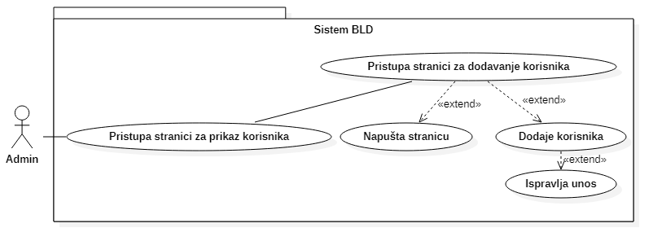

Slika Use-case dijagram slučajeva korišćenja za dodavanje korisnika

Osnovni scenario:

1. Admin poziva sistem da otvori stranicu za dodavanje korisnika (APSO)
2. Sistem prikazuje stranicu za dodavanje korisnika (IA)
3. Admin unosi podatke (APUSO)
4. Admin poziva sistem da doda korisnika (APSO)
5. Sistem izbacuje odgovarajuću poruku (IA)

Alternativni scenario:

4.1 Sistem obaveštava da uneti podaci nisu validni (IA)

**SK2: DODAVANJE DELA**

Naziv: Dodavanje dela

Aktori: Admin

Učesnici: Admin

Preduslovi: Sistem je uključen, admin je ulogovan i prikazana je stranica sa svim delovima

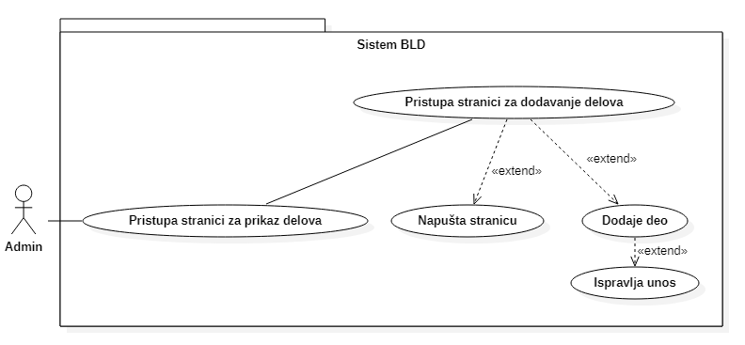

Slika Use-case dijagram slučajeva korišćenja za dodavanje dela

Osnovni scenario:

1. Admin poziva sistem da otvori stranicu za dodavanje delova (APSO)
2. Sistem prikazuje stranicu za dodavanje dela (IA)
3. Admin unosi podatke (APUSO)
4. Admin poziva sistem da doda deo (APSO)
5. Sistem izbacuje odgovarajuću poruku (IA)

Alternativni scenario:

3.1 Sistem obaveštava da uneti podaci nisu validni (IA)

**SK3: DODAVANJE IGRICE**

Naziv: Dodavanje igrice

Aktori: Admin

Učesnici: Admin

Preduslovi: Sistem je uključen, admin je ulogovan i prikazana je stranica sa svim igricama

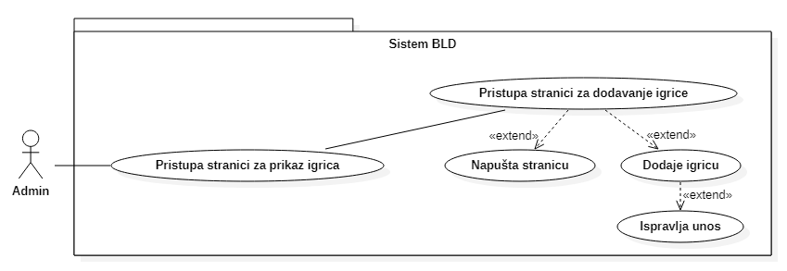

Slika Use-case dijagram slučajeva korišćenja za dodavanje igrice

Osnovni scenario:

1. Admin poziva sistem da otvori stranicu za dodavanje igrice (APSO)
2. Sistem prikazuje stranicu za dodavanje igrice (IA)
3. Admin unosi podatke (APUSO)
4. Admin poziva sistem da doda igricu (APSO)
5. Sistem prikazuje odgovarajuću poruku (IA)

Alternativni scenario:

4.1 Sistem obaveštava da uneti podaci nisu validni (IA)

**SK4: DODAVANJE KONFIGURACIJE**

Naziv: Dodavanje konfiguracije

Aktori: Admin

Učesnici: Admin

Preduslovi: Sistem je uključen, admin je ulogovan i prikazana je početna stranica

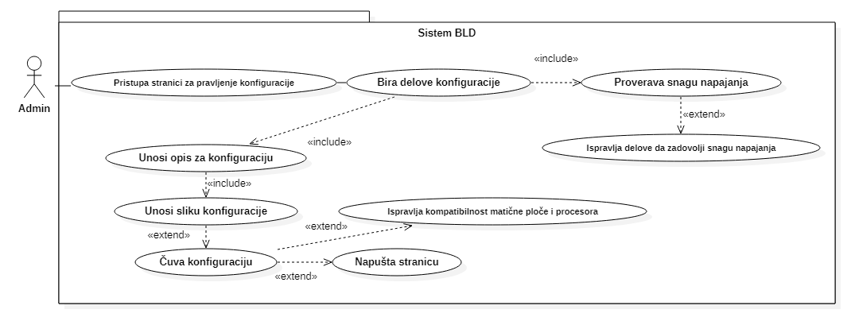

Slika Use-case dijagram slučajeva korišćenja za dodavanje igrice

Osnovni scenario:

1. Admin poziva sistem da otvori stranicu za dodavanje konfiguracije (APSO)
2. Sistem prikazuje stranicu za dodavanje konfiguracije (IA)
3. Admin bira delove konfiguracije (APSO)
4. Sistem prikazuje potrošnju konfiguracije (IA)
5. Admin unosi podatke (APUSO)
6. Admin poziva sistem da unese konfiguraciju (APSO)
7. Sistem prikazuje odgovarajuću poruku (IA)

Alternativni scenario:

6.1 Sistem obaveštava da uneti delovi nisu kompatibilni (IA)

6.2 Sistem obaveštava da je napajanje slabo (IA)

**SK5: IZMENA PROFILA**

Naziv: Izmena profila

Aktori: Admin

Učesnici: Admin

Preduslovi: Sistem je uključen, admin je ulogovan i prikazana je početna stranica

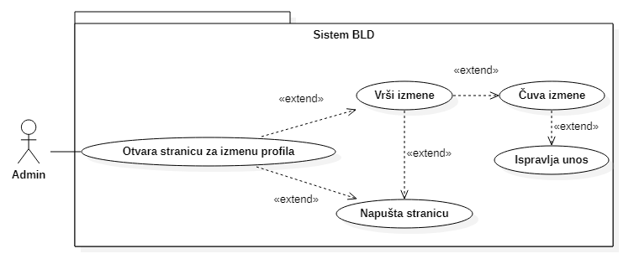

Slika Use-case dijagram slučajeva korišćenja za izmenu profila

Osnovni scenario:

1. Admin poziva sistem da otvori stranicu za izmenu profila (APSO)
2. Sistem prikazuje stranicu za izmenu profila (IA)
3. Admin menja podatke (APUSO)
4. Admin poziva sistem da sačuva izmene (APSO)
5. Sistem prikazuje odgovarajuću poruku (IA)

Alternativni scenario:

4.1 Sistem obaveštava da uneti podaci nisu validni (IA)

**SK6: IZMENA KORISNIKA**

Naziv: Izmena korisnika

Aktori: Admin

Učesnici: Admin

Preduslovi: Sistem je uključen, admin je ulogovan i prikazana je stranica sa svim korisnicima

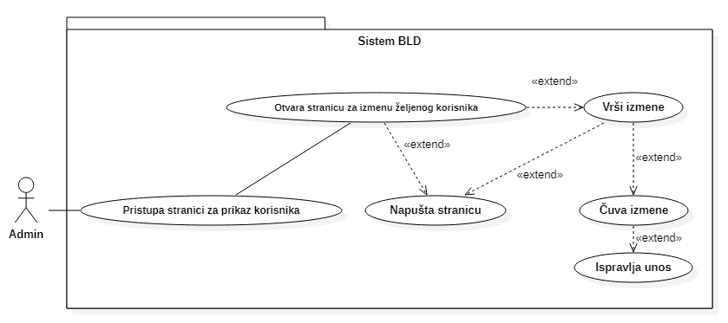

Slika Use-case dijagram slučajeva korišćenja za izmenu korisnika

Osnovni scenario:

1. Admin poziva sistem da otvori stranicu za izmenu korisnika (APSO)
2. Sistem prikazuje stranicu za izmenu korisnika (IA)
3. Admin vrši izmene (APUSO)
4. Admin poziva sistem da sačuva izmene (APSO)
5. Sistem prikazuje odgovarajuću poruku (IA)

Alternativni scenario:

4.1 Sistem obaveštava da uneti podaci nisu validni (IA)

**SK7: IZMENA DELA**

Naziv: Izmena dela

Aktori: Admin

Učesnici: Admin

Preduslovi: Sistem je uključen, admin je ulogovan i prikazana je stranica sa svim delovima

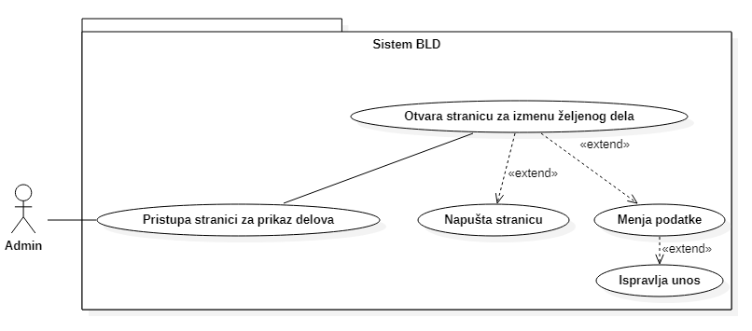

Slika Use-case dijagram slučajeva korišćenja za izmenu dela

Osnovni scenario:

1. Admin poziva sistem da otvori stranicu za izmenu dela (APSO)
2. Sistem prikazuje stranicu za izmenu dela (IA)
3. Admin vrši izmenu podataka (APUSO)
4. Admin poziva sistem da sačuva izmene (APSO)
5. Sistem prikazuje odgovarajuću poruku (IA)

Alternativni scenario:

4.1 Sistem obaveštava da uneti podaci nisu validni (IA)

**SK8: IZMENA IGRICE**

Naziv: Izmena igrice

Aktori: Admin

Učesnici: Admin

Preduslovi: Sistem je uključen, admin je ulogovan i prikazana je stranica sa svim igricama

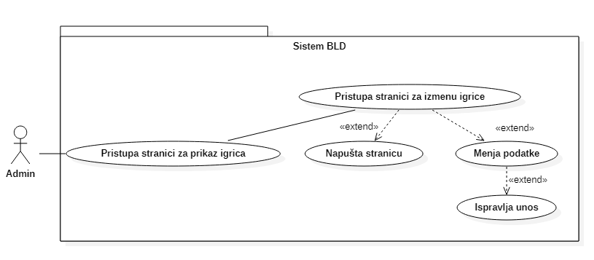

Slika Use-case dijagram slučajeva korišćenja za izmenu igrice

Osnovni scenario:

1. Admin poziva sistem da otvori stranicu za izmenu igrice (APSO)
2. Sistem prikazuje stranicu za izmenu igrice (IA)
3. Admin vrši izmenu podataka (APUSO)
4. Admin poziva sistem da sačuva izmene (APSO)
5. Sistem prikazuje odgovarajuću poruku (IA)

Alternativni scenario:

4.1 Sistem obaveštava da uneti podaci nisu validni (IA)

**SK9: IZMENA KONFIGURACIJE**

Naziv: Izmena konfiguracije

Aktori: Admin

Učesnici: Admin

Preduslovi: Sistem je uključen, admin je ulogovan i prikazana je stranica sa svim konfiguracijama

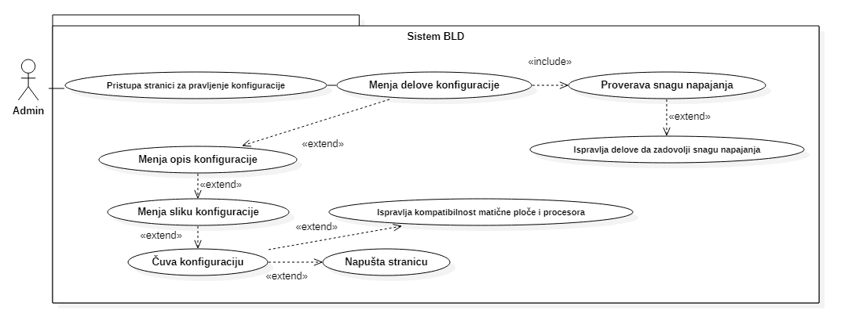

Slika Use-case dijagram slučajeva korišćenja za izmenu igrice

Osnovni scenario:

1. Admin poziva sistem da otvori stranicu za izmenu konfiguracije (APSO)
2. Sistem prikazuje stranicu za izmenu konfiguracije (IA)
3. Admin menja delove konfiguacije (APUSO)
4. Sistem prikazuje potrošnju konfiguracije (IA)
5. Admin menja podatke (APUSO)
6. Admin poziva sistem da izmeni konfiguraciju (APSO)
7. Sistem prikazuje odgovarajuću poruku (IA)

Alternativni scenario:

6.1 Sistem obaveštava da uneti delovi nisu kompatibilni (IA)

6.2 Sistem obaveštava da je napajanje slabo (IA)

**SK10: BRISANJE KORISNIKA**

Naziv: Brisanje korisnika

Aktori: Admin

Učesnici: Admin

Preduslovi: Sistem je uključen, admin je ulogovan i prikazana je stranica sa svim korisnicima

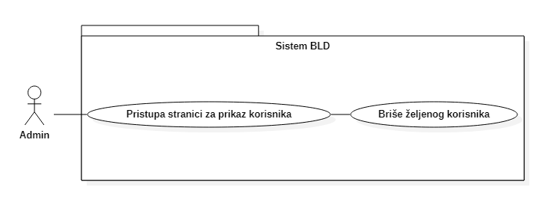

Slika Use-case dijagram slučajeva korišćenja za brisanje korisnika

Osnovni scenario:

1. Admin poziva sistem da obriše željenog korisnika (APSO)
2. Sistem prikazuje odgovarajuću poruku (IA)

**SK11: OSTAVLJANJE KOMENTARA**

Naziv: Ostavljanje komentara

Aktori: Admin

Učesnici: Admin

Preduslovi: Sistem je uključen, admin je ulogovan i prikazana je stranica sa komentarima za konfiguraciju

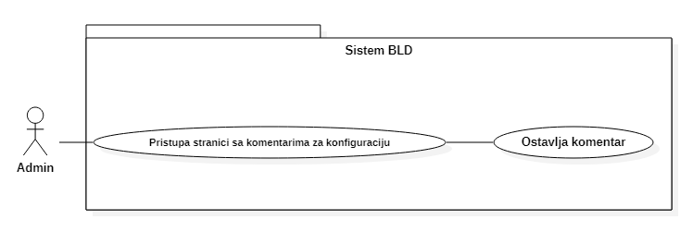

Slika Use-case dijagram slučajeva korišćenja za ostavljanje komentara

Osnovni scenario:

1. Admin poziva sistem da otvori polje za unos komentara (APSO)
2. Sistem prikazuje polje za unos komentara (IA)
3. Admin unosi komentar (APUSO)
4. Admin poziva sistem da unese komentar (APSO)
5. Sistem prikazuje odgovarajuću poruku (IA)

**SK12: OSTAVLJANJE PODKOMENTARA**

Naziv: Ostavljanje podkomentara

Aktori: Admin

Učesnici: Admin

Preduslovi: Sistem je uključen, admin je ulogovan i prikazana je stranica sa komentarima za konfiguraciju



Slika Use-case dijagram slučajeva korišćenja za ostavljanje podkomentara

Osnovni scenario:

1. Admin poziva sistem da otvori polje za unos podkomentara (APSO)
2. Sistem prikazuje polje za unos podkomentara (IA)
3. Admin unosi podkomentar (APUSO)
4. Admin poziva sistem da unese podkomentar (APSO)
5. Sistem prikazuje odgovarajuću poruku (IA)

**SK13: BRISANJE KOMENTARA**

Naziv: Brisanje komentara

Aktori: Admin

Učesnici: Admin

Preduslovi: Sistem je uključen, admin je ulogovan i prikazana je stranica sa komentarima za konfiguraciju



Slika Use-case dijagram slučajeva korišćenja za ostavljanje komentara

Osnovni scenario:

1. Admin poziva sistem da obriše komentar(APSO)
2. Sistem prikazuje odgovarajuću poruku (IA)

**SK14: DODAVANJE FPS-A ZA KONFIGURACIJU**

Naziv: Dodavanje FPS-A za konfiguraciju

Aktori: Admin

Učesnici: Admin

Preduslovi: Sistem je uključen, admin je ulogovan i prikazana je stranica sa svim igricama

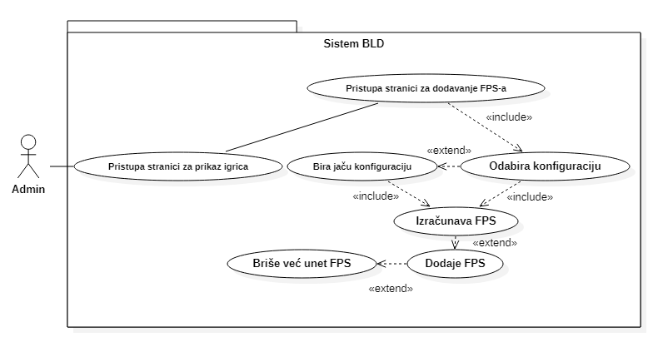

Slika Use-case dijagram slučajeva korišćenja za dodavanje FPS-a za konfiguraciju

Osnovni scenario:

1. Admin poziva sistem da otvori stranicu za dodavanje FPS-a za konfiguraciju (APSO)
2. Sistem prikazuje stranicu za dodavanje FPS-a (IA)
3. Admin odabira konfiguraciju (APUSO)
4. Admin poziva sistem da izračuna FPS (APSO)
5. Sistem prikazuje FPS (IA)
6. Admin poziva sistem da unese FPS (APSO)
7. Sistem prikazuje odgovarajuću poruku (IA)

Alternativni scenario:

3.1. Sistem prikazuje poruku za slabu konfiguraciju (IA)

6.1 Sistem prikazuje poruku da je već FPS unet (IA)

**SK15: ODOBRAVANJE KONFIGURACIJE**

Naziv: Odobravanje konfiguracije

Aktori: Urednik

Učesnici: Urednik

Preduslovi: Sistem je uključen, urednik je ulogovan i prikazana je početna stranica

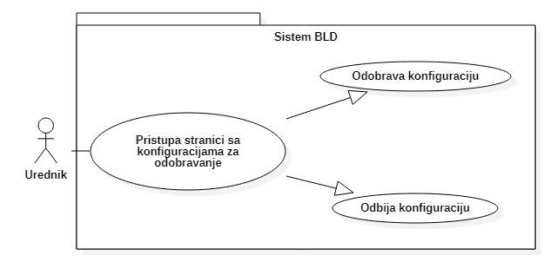

Slika Use-case dijagram slučajeva korišćenja za odobravanje konfiguracije

Osnovni scenario:

1. Urednik poziva sistem da prikaže stranicu za odobravanje konfiguracija (APSO)
2. Sistem prikazuje stranicu za odobravanje konfiguracija (IA)
3. Urednik poziva sistem da odobri ili odbije konfiguraciju (APSO)
4. Sistem prikazuje odgovarajuću poruku (IA)

**SK16: ODGOVARANJE NA PORUKE**

Naziv: Odgovaranje na poruke

Aktori: Urednik

Učesnici: Urednik

Preduslovi: Sistem je uključen, urednik je ulogovan i prikazana je početna stranica

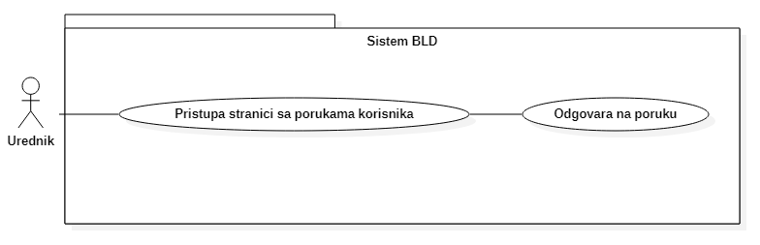

Slika Use-case dijagram slučajeva korišćenja za odgovaranje na poruke

Osnovni scenario:

1. Urednik poziva sistem da prikaže stranicu sa porukama korisnika (APSO)
2. Sistem prikazuje stranicu sa porukama korisnika (IA)
3. Urednik unosi odgovor poruke (APUSO)
4. Urednik poziva sistem da pošalje poruku (APSO)
5. Sistem prikazuje odgovarajuću poruku (IA)

**SK17: UPOREĐIVANJE DELOVA**

Naziv: Upoređivanje delova

Aktori: Klijent

Učesnici: Klijent

Preduslovi: Sistem je uključen, klijent je ulogovan i prikazana je stranica za prikaz delova

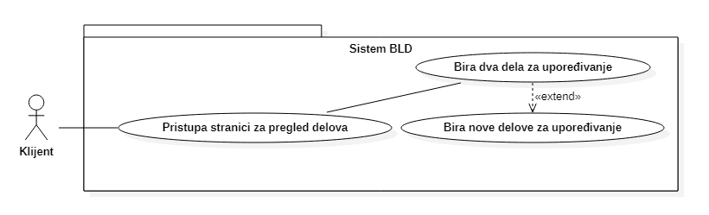

Slika Use-case dijagram slučajeva korišćenja za upoređivanje delova

Osnovni scenario:

1. Klijent bira delova za upoređivanje (APUSO)
2. Klijent poziva sistem da uporedi delove (APSO)
3. Sistem prikazuje stranicu za upoređivanje delova (IA)

Alternativni scenario:

1.1 Sistem izbacuje poruku da mogu samo 2 dela da se uporede (IA)

1.2 Sistem izbacuje poruku da mora da se izaberu 2 dela (IA)

## 4.2. Dijagrami sekvenci

**DSSK1: Dodavanje korisnika**

1. Admin poziva sistem da otvori stranicu za dodavanje korisnika (APSO)
2. Sistem prikazuje stranicu za dodavanje korisnika (IA)
3. Admin poziva sistem da doda korisnika (APSO)
4. Si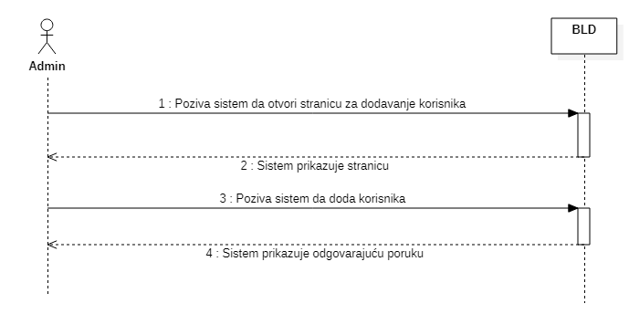stem izbacuje odgovarajuću poruku (IA)

*Slika Dijagram sekvenci DSSK1-Dodavanje korisnika*

Alternativna scenarija:

4.1 Sistem obaveštava da uneti podaci nisu validni (IA)

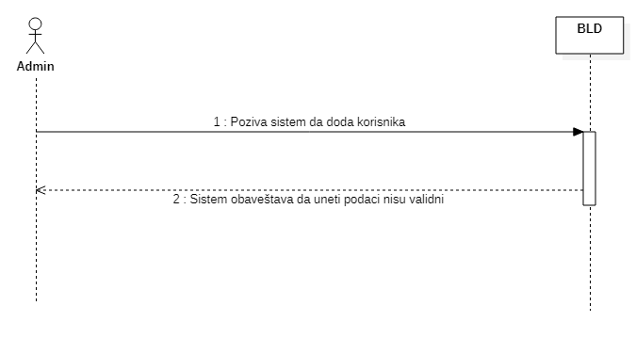

*Slika Dijagram sekvenci za alternativni scenario – Podaci nisu validni (IA)*

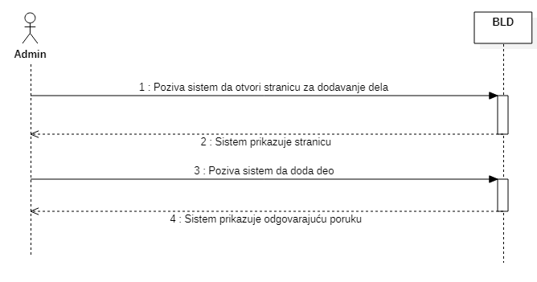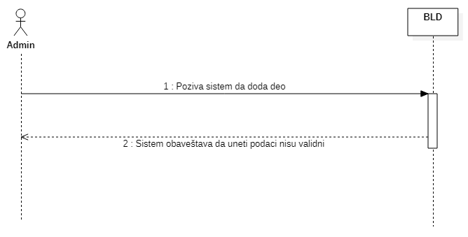

**DSSK2: Dodavanje dela**

1. Admin poziva sistem da otvori stranicu za dodavanje delova (APSO)
2. Sistem prikazuje stranicu za dodavanje dela (IA)
3. Admin poziva sistem da doda deo (APSO)
4. Sistem izbacuje odgovarajuću poruku (IA)

*Slika Dijagram sekvenci DSSK2-Dodavanje dela*

Alternativna scenarija:

3.1 Sistem obaveštava da uneti podaci nisu validni (IA)

*Slika Dijagram sekvenci za alternativni scenario – Podaci nisu validni (IA)*

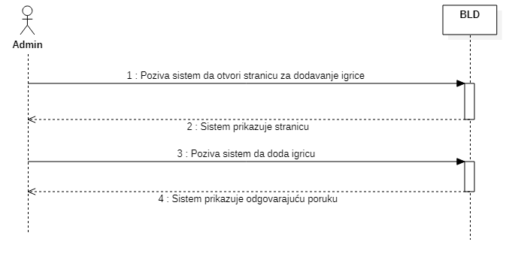

**DSSK3: Dodavanje igrice**

1. Admin poziva sistem da otvori stranicu za dodavanje igrice (APSO)
2. Sistem prikazuje stranicu za dodavanje igrice (IA)
3. Admin poziva sistem da doda igricu (APSO)
4. Sistem prikazuje odgovarajuću poruku (IA)

*Slika Dijagram sekvenci DSSK3-Dodavanje igrice*

Alternativna scenarija:

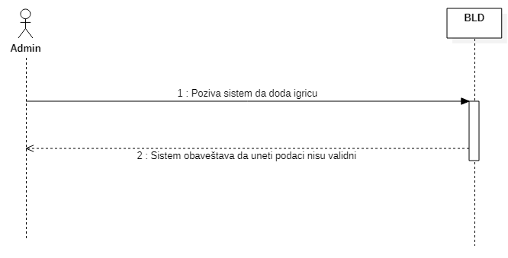 4.1 Sistem obaveštava da uneti podaci nisu validni (IA)

*Slika Dijagram sekvenci za alternativni scenario – Podaci nisu validni (IA)*

**DSSK4: Dodavanje konfiguracije**

1. Admin poziva sistem da otvori stranicu za dodavanje konfiguracije (APSO)
2. Sistem prikazuje stranicu za dodavanje konfiguracije (IA)
3. Admin bira delove konfiguracije (APSO)
4. Sistem prikazuje potrošnju konfiguracije (IA)
5. Admin poziva sistem da unese konfiguraciju (APSO)
6. Sistem prikazuje odgovarajuću poruku (IA)

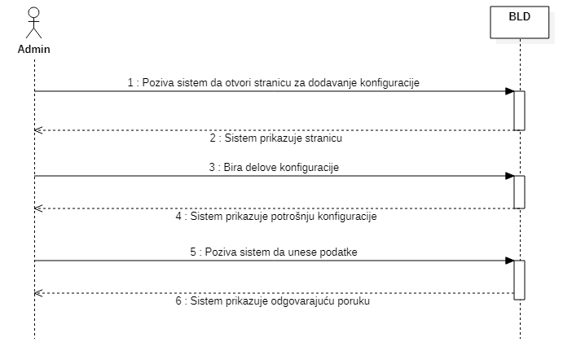*Slika Dijagram sekvenci DSSK4-Dodavanje konfiguracije*

Alternativna scenarija:

6.1 Sistem obaveštava da uneti delovi nisu kompatibilni (IA)

6.2 Sistem obaveštava da je napajanje slabo (IA)

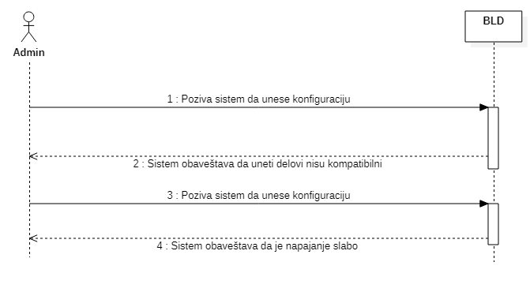*Slika Dijagram sekvenci za alternativni scenario – Delovi nisu kompatibilni (IA)*

**DSSK5: Izmena profila**

1. Admin poziva sistem da otvori stranicu za izmenu profila (APSO)
2. Sistem prikazuje stranicu za izmenu profila (IA)
3. Admin poziva sistem da sačuva izmene (APSO)
4. Sistem prikazuje odgovarajuću poruku (IA)

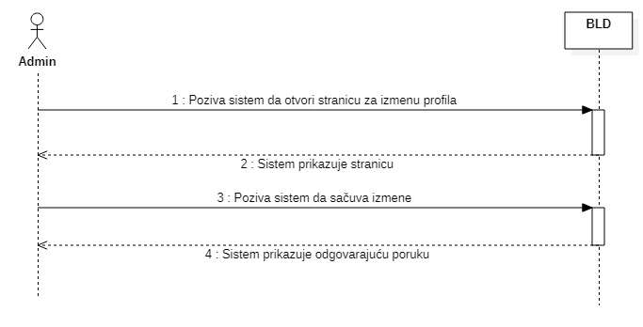

*Slika Dijagram sekvenci DSSK5-Izmena profila*

Alternativna scenarija:

4.1 Sistem obaveštava da uneti podaci nisu validni (IA)

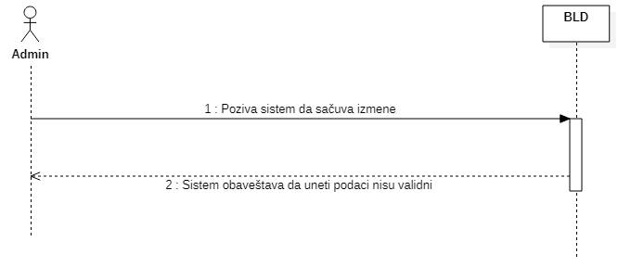

*Slika Dijagram sekvenci za alternativni scenario – Podaci nisu validni(IA)*

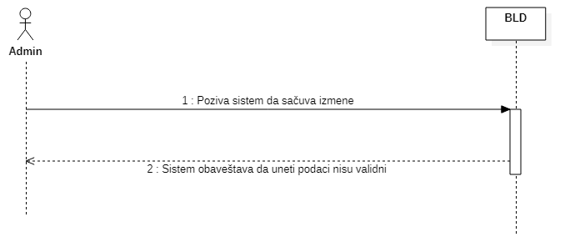

**DSSK6: Izmena korisnika**

1. Admin poziva sistem da otvori stranicu za izmenu korisnika (APSO)
2. Sistem prikazuje stranicu za izmenu korisnika (IA)
3. Admin poziva sistem da sačuva izmene (APSO)
4. Sistem prikazuje odgovarajuću poruku (IA)

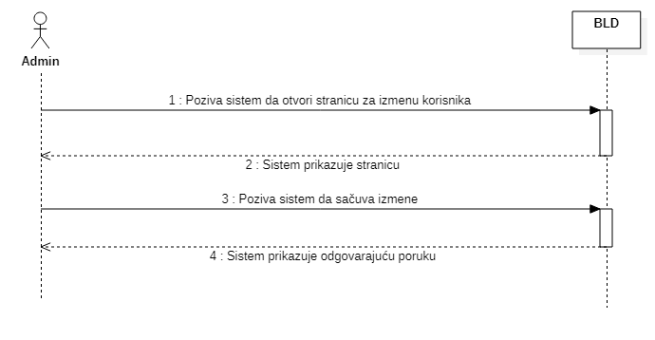*Slika Dijagram sekvenci DSSK6-Izmena korisnika*

Alternativna scenarija:

4.1 Sistem obaveštava da uneti podaci nisu validni (IA)

*Slika Dijagram sekvenci za alternativni scenario – Podaci nisu validni(IA)*

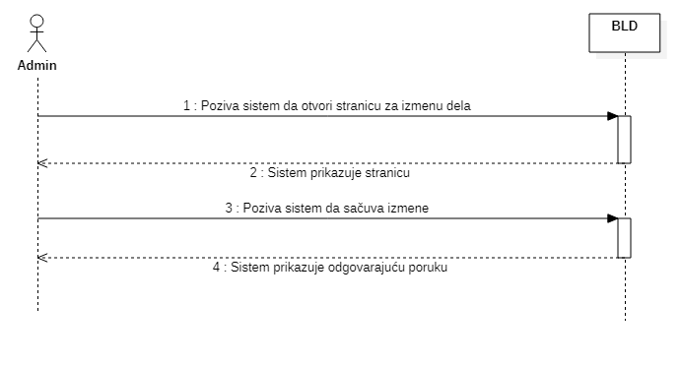

**DSSK7: Izmena dela**

1. Admin poziva sistem da otvori stranicu za izmenu dela (APSO)
2. Sistem prikazuje stranicu za izmenu dela (IA)
3. Admin poziva sistem da sačuva izmene (APSO)
4. Sistem prikazuje odgovarajuću poruku (IA)

*Slika Dijagram sekvenci DSSK7-Izmena dela*

Alternativna scenarija:

4.1 Sistem obaveštava da uneti podaci nisu validni (IA)

*Slika Dijagram sekvenci za alternativni scenario – Podaci nisu validni(IA)*

**DSSK8: Izmena igrice**

1. Admin poziva sistem da otvori stranicu za izmenu igrice (APSO)
2. Sistem prikazuje stranicu za izmenu igrice (IA)
3. Admin poziva sistem da sačuva izmene (APSO)
4. Sistem prikazuje odgovarajuću poruku (IA)

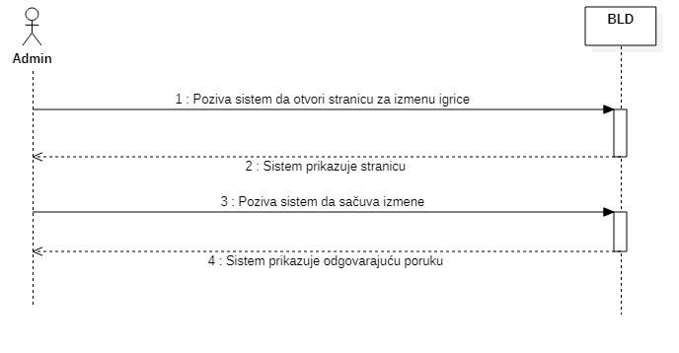*Slika Dijagram sekvenci DSSK8-Izmena igrice*

Alternativna scenarija:

4.1 Sistem obaveštava da uneti podaci nisu validni (IA)

*Slika Dijagram sekvenci za alternativni scenario – Podaci nisu validni(IA)*

**DSSK9: Izmena konfiguracije**

1. Admin poziva sistem da otvori stranicu za izmenu konfiguracije (APSO)
2. Sistem prikazuje stranicu za izmenu konfiguracije (IA)
3. Sistem prikazuje potrošnju konfiguracije (IA)
4. Admin poziva sistem da izmeni konfiguraciju (APSO)
5. Sistem prikazuje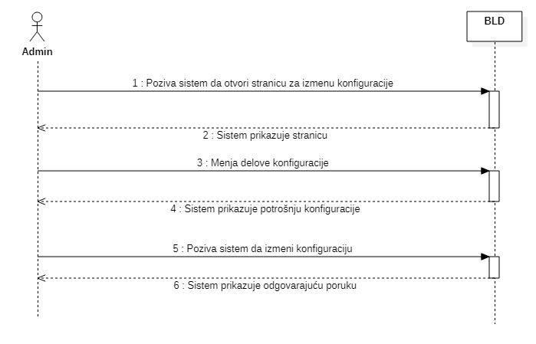 odgovarajuću poruku (IA)

*Slika Dijagram sekvenci DSSK9-Izmena konfiguracije*

Alternativna scenarija:

6.1 Sistem obaveštava da uneti delovi nisu kompatibilni (IA)

6.2 Sistem obaveštava da je napajanje slabo (IA)

*Slika Dijagram sekvenci za alternativni scenario – Delovi nisu kompatibilni(IA)*

**DSSK10: Brisanje korisnika**

1. Admin poziva sistem da obriše željenog korisnika (APSO)
2. Sistem prikazuje odgovarajuću poruku (IA)

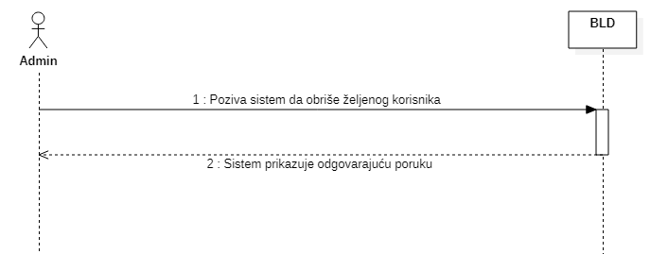*Slika Dijagram sekvenci DSSK10-Brisanje korisnika*

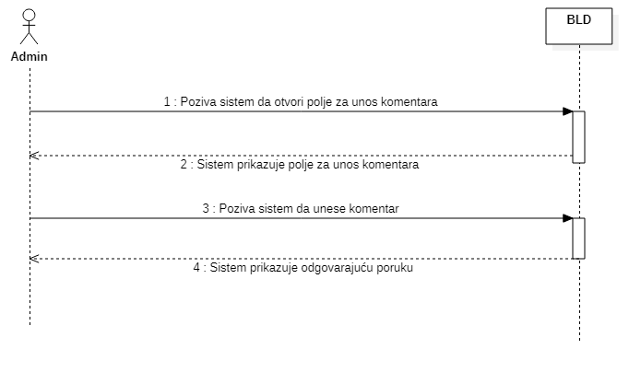

**DSSK11: Ostavljanje komentara**

1. Admin poziva sistem da otvori polje za unos komentara (APSO)
2. Sistem prikazuje polje za unos komentara (IA)
3. Admin poziva sistem da unese komentar (APSO)
4. Sistem prikazuje odgovarajuću poruku (IA)

*Slika Dijagram sekvenci DSSK11-Ostavljanje komentara*

**DSSK12: Ostavljanje podkomentara**

1. Admin poziva sistem da otvori polje za unos podkomentara (APSO)
2. Sistem prikazuje polje za unos podkomentara (IA)
3. Admin poziva sistem da unese podkomentara (APSO)
4. Sistem prikazuje odgovarajuću poruku (IA)

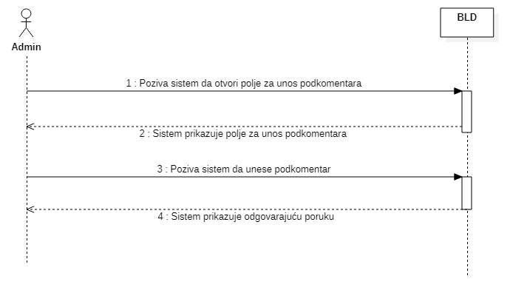

**DSSK13: Brisanje komentara**

1. Admin poziva sistem da obriše komentar(APSO)
2. Sistem prikazuje odgovarajuću poruku (IA)

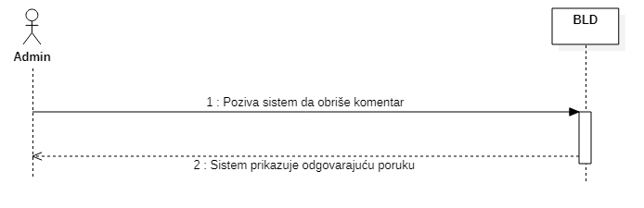*Slika Dijagram sekvenci DSSK13-Ostavljanje komentara*

**DSSK14: Dodavanje FPS-a za konfiguraciju**

1. Admin poziva sistem da otvori stranicu za dodavanje FPS-a za konfiguraciju (APSO)
2. Sistem prikazuje stranicu za dodavanje FPS-a (IA)
3. Admin poziva sistem da izračuna FPS (APSO)
4. Sistem prikazuje FPS (IA)
5. Admin poziva sistem da unese FPS (APSO)
6. Sistem prikazuje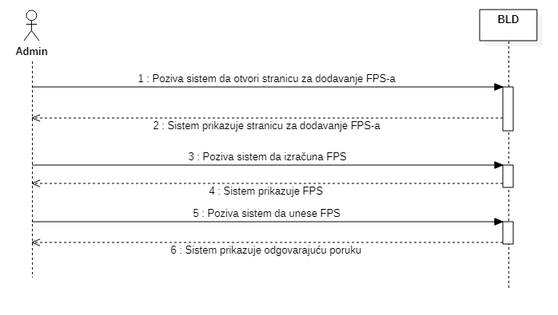 odgovarajuću poruku (IA)

*Slika Dijagram sekvenci DSSK14-Dodavanje FPS-a za konfiguraciju*

**DSSK15: Odobravanje konfiguracije**

1. Urednik poziva sistem da prikaže stranicu za odobravanje konfiguracija (APSO)
2. Sistem prikazuje stranicu za odobravanje konfiguracija (IA)
3. Urednik poziva sistem da odobri ili odbije konfiguraciju (APSO)
4. Sistem prikazuje odgovarajuću poruku (IA)

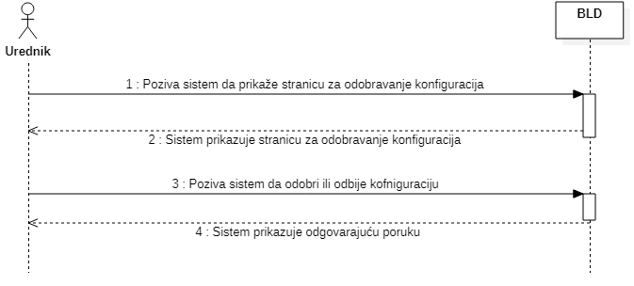

*Slika Dijagram sekvenci DSSK15-Odobravanje konfiguracije*

**DSSK16: Odgovaranje na poruke**

1. Urednik poziva sistem da prikaže stranicu sa porukama korisnika (APSO)
2. Sistem prikazuje stranicu sa porukama korisnika (IA)
3. Urednik poziva sistem da pošalje poruku (APSO)
4. 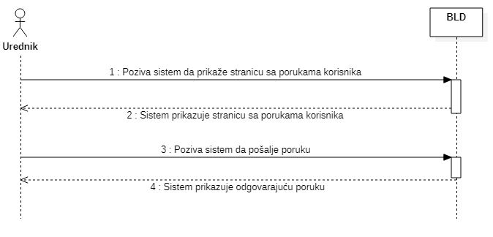Sistem prikazuje odgovarajuću poruku (IA)

*Slika Dijagram sekvenci DSSK16-Odgovaranje na poruke*

**DSSK17: Upoređivanje delova**

1. Klijent poziva sistem da uporedi delove (APSO)
2. Sistem prikazuje stranicu za upoređivanje delova (IA)

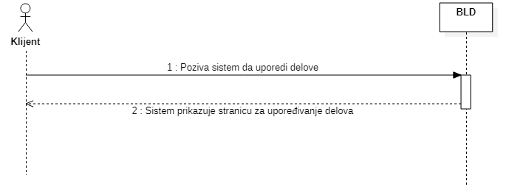

*Slika Dijagram sekvenci DSSK17-Upoređivanje delova*

Alternativna scenarija:

1.1 Sistem izbacuje poruku da mogu samo 2 dela da se uporede (IA)

1.2 Sistem izbacuje poruku da mora da se izaberu 2 dela (IA)

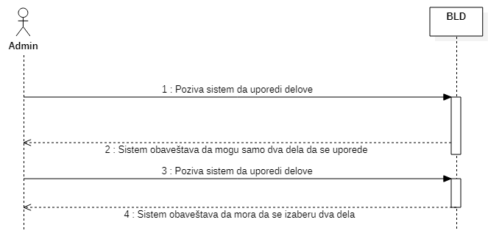*Slika Dijagram sekvenci za alternativni scenario – Moraju dva dela da se izaberu(IA)*